**TRƯỜNG ĐẠI HỌC KHOA HỌC TỰ NHIÊN – ĐHQG TP.HỒ CHÍ MINH**

**KHOA CÔNG NGHỆ THÔNG TIN**

**BỘ MÔN CÔNG NGHỆ PHẦN MỀM**



**TÀI LIỆU HƯỚNG DẪN**

**TRIỂN KHAI ỨNG DỤNG**

**XÂY DỰNG MÔ HÌNH DỊCH MÁY TỪ**

**TIẾNG ANH SANG TIẾNG VIỆT**

**KHOÁ LUẬN TỐT NGHIỆP**

**GVHD:**

TS. Ngô Huy Biên

**Sinh viên thực hiện:**

1612689 – Trương Phạm Nhật Tiến

[1612689@student.hcmus.edu.vn](mailto:1612689@student.hcmus.edu.vn)

1612726 – Nguyễn Minh Trí

[1612726@student.hcmus.edu.vn](mailto:1612726@student.hcmus.edu.vn)

**Tp. Hồ Chí Minh, tháng 6 năm 2020**

**Mục lục**

**1.** **Giới thiệu:** 3

**2.** **Triển khai** 3

**2.1** **Triển khai back-end:** 3

**2.2** **Triển khai front-end:** 10

1. **Giới thiệu:**

Tài liệu hướng dẫn cũng như cung cấp những thông tin cần thiết, chi tiết về các bước để triển khai ứng dụng dịch máy từ tiếng Anh sang tiếng Việt trên web.

1. **Triển khai**
   1. **Triển khai back-end:**

Sau khi đã train model, chúng ta bắt đầu deploy triển khai như một REST-API**.**

**Bước 1**: Thiết lập và tạo instances

* + Đăng nhập vào [bản điều khiển quản lý google cloud](https://console.cloud.google.com/)
  + Chọn **Compute Engine => VM instances**

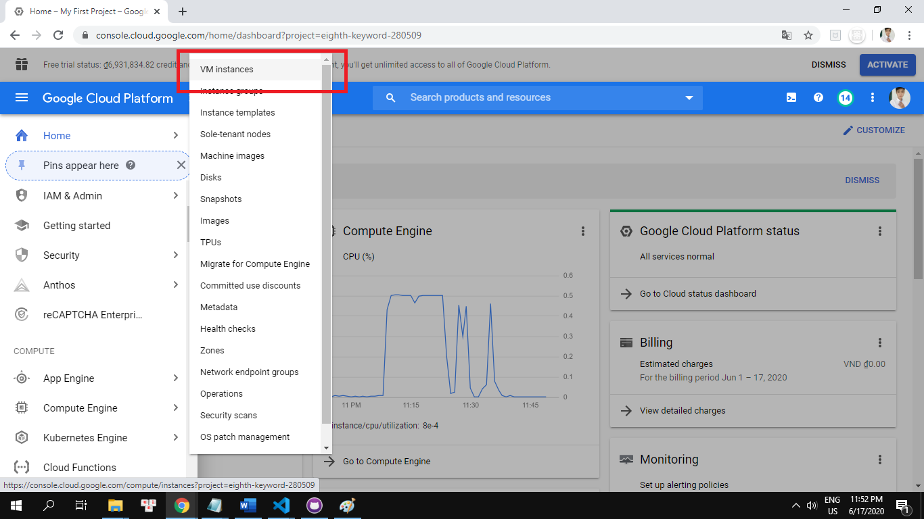

* + Sau khi vào bản điều khiển VM instances ta chọn Create Instance

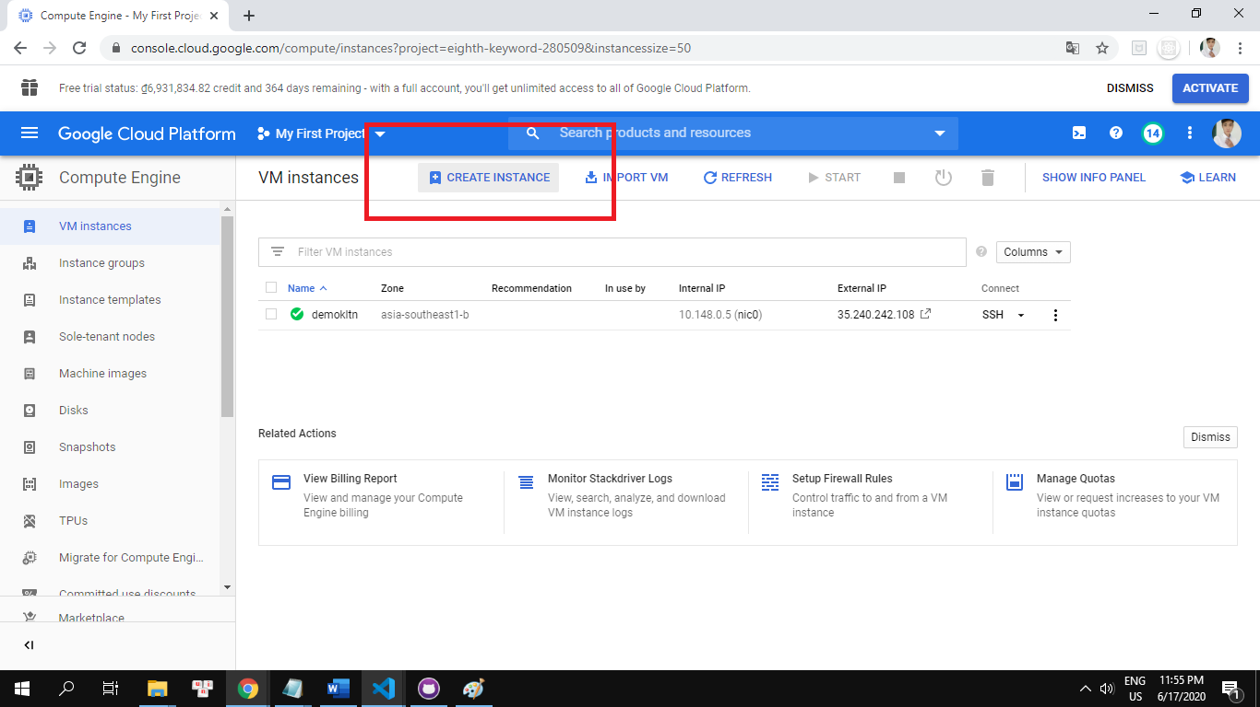

* + Sau đó ta điền các thông tin cho instance như hình sau và chọn create

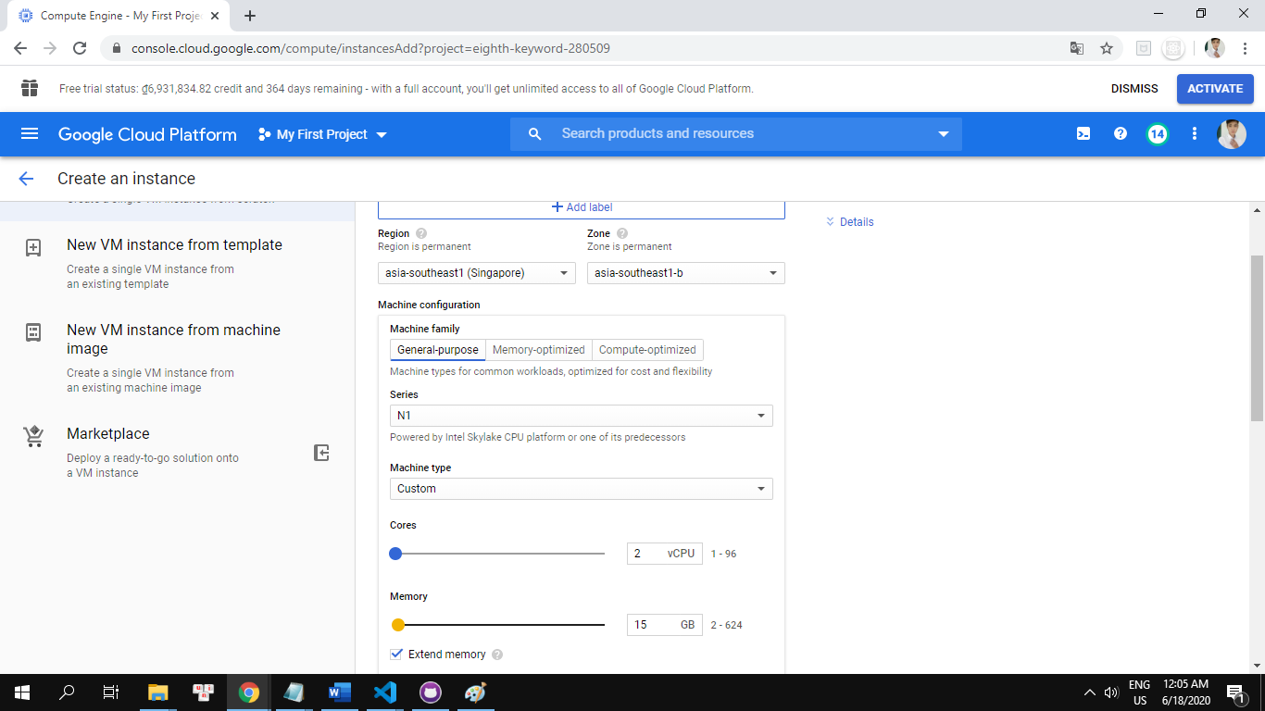

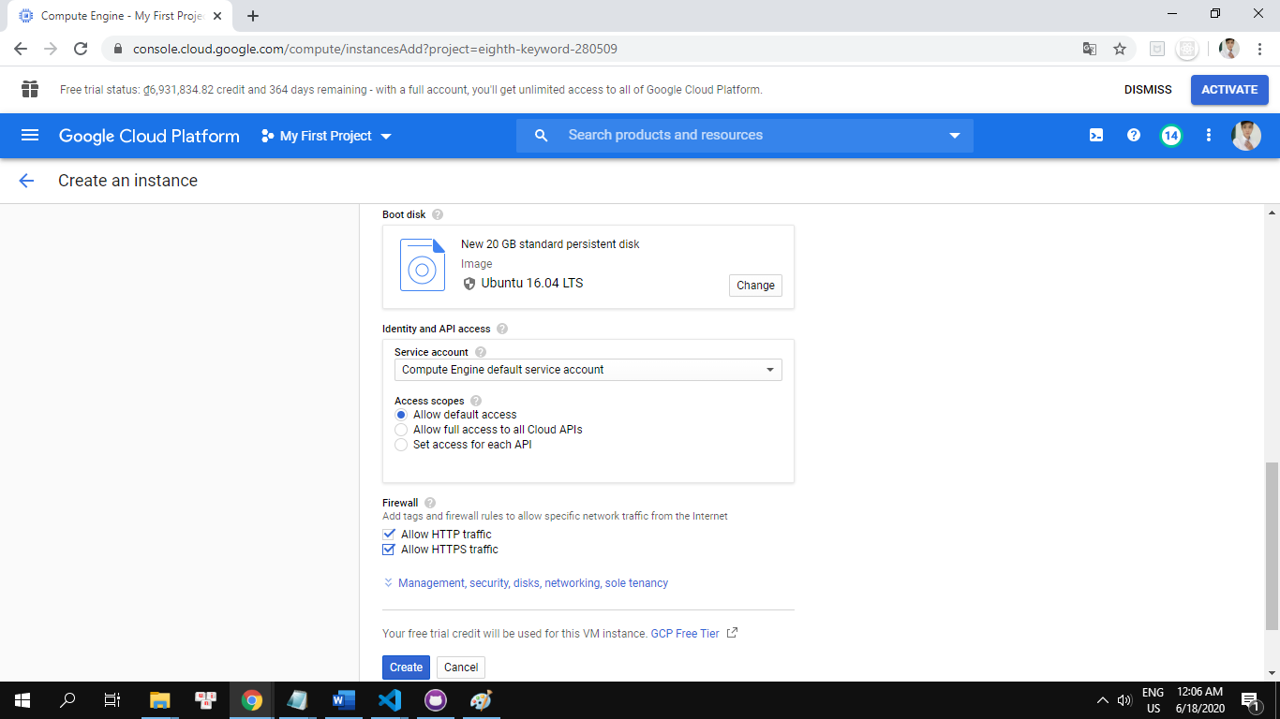

* + Ta sẽ được một instance mới tạo sau

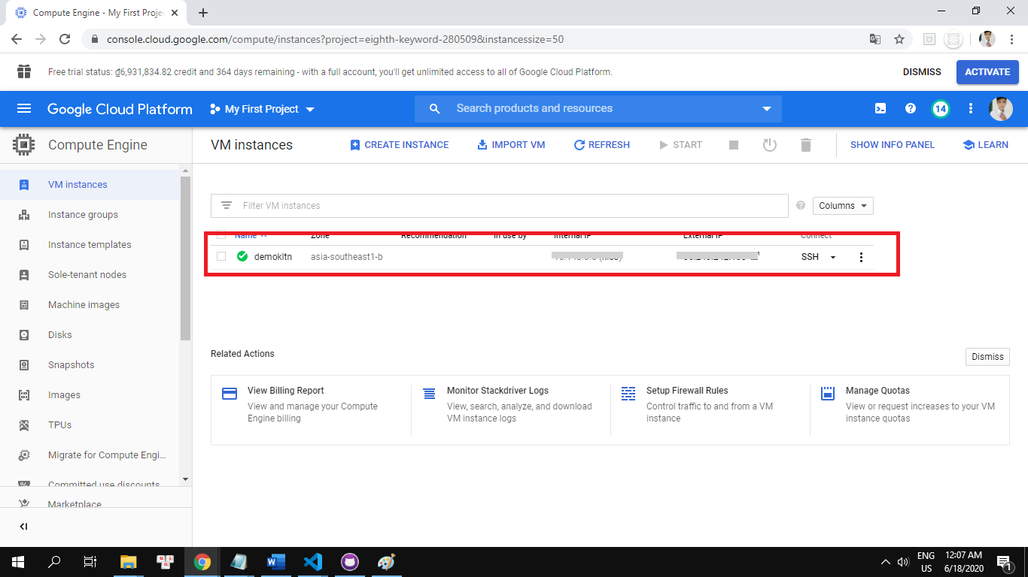

* **Bước 2**: set up môi trường cho instance.
  + Nhấn vào SSH của instance ở hình trên để truy cập đến instance.

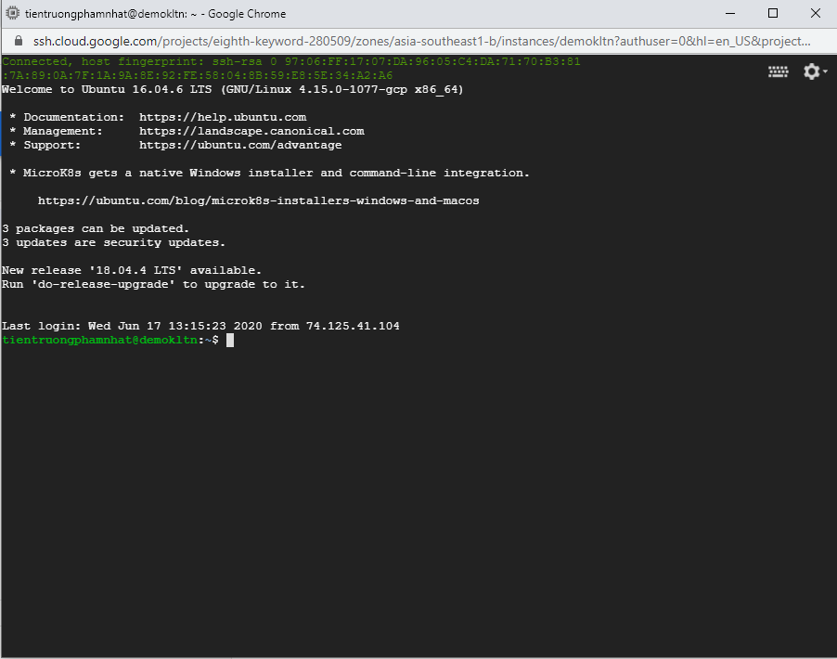

* + Tiến hành chạy các lệnh sau để install các gói cần thiết cho app
    - “**sudo apt-get update**”
    - “**sudo apt install python3-dev python3-pip virtualenv**”
    - “**sudo pip3 install --upgrade pip**”
    - “**sudo pip3 install --upgrade setuptools**”
    - “**sudo apt-get install unzip**”
    - Tạo môi trường ảo: “**virtualenv env**”
    - “**sudo -H pip3 install tensorflow==1.15**”
    - Kích hoạt môi trường ảo: “**source env/bin/activate**”
    - “**sudo pip3 install sklearn nltk gensim matplotlib flask kenlm**”
    - “**pip3 install gdown”**
    - “**sudo apt-get install nginx**”
    - “**sudo apt-get install gunicorn3**”
    - “**sudo pip3 install -U flask-cors**”
  + Clone app từ git**:** “**git clone https://github.com/tientruongphamnhat/newDemoKL.git**”
  + cd vào thư mục project:“**cd newDemoKL**”
  + down file checkpoint và word_embedding về từ googe drive: “**gdown https://drive.google.com/uc?id=1Z5e8Rsentexq_lLCMvSq_GX3B4eiXcIk**”
  + Giải nén thư mục tải về: “**unzip data_webb.zip**”
  + Tạo file config.py cho gunicorn3: “**vi config.py**” nội dung file như trong hình sau (Mục đích để set time out lại cho app, vì thời gian khỏi động app hơi lâu, nên ta set 120 ở đây nghĩa là 120 giây)

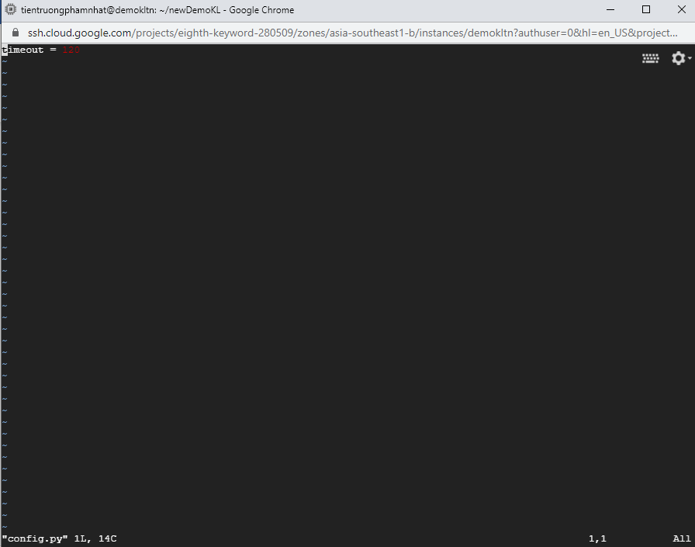

* + Cấu hình nginx:
    - Chúng ta xóa page mặc định của bằng cách xóa file “default”: “**sudo rm /etc/nginx/sites-enabled/default**”
    - Chúng ta sẽ tạo một config file trong thư mục site-available: “**sudo vim /etc/nginx/sites-available/demoKL**” và cấu hình file này như sau

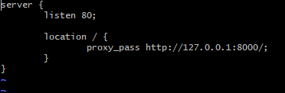

* + - Bây giờ chúng ta tạo một đường link tượng trưng từ thư mục sites-enable trỏ đến demoKL config chúng ta đã tạo “**sudo ln -s /etc/nginx/sites-available/demoKL /etc/nginx/sites-enabled/demoKL**”
    - Chúng ta cần restart lại nginx web sever: “**sudo service nginx restart**”
    - Nhấn “**Esc**” sau đó nhấn “**:wq**” để lưu và thoát file
    - Bây giờ chúng ta tạo một đường link tượng trưng từ thư mực sites-enable trỏ đến demoKL config chúng ta đã tạo “**sudo ln -s /etc/nginx/sites-available/demoKL /etc/nginx/sites-enabled/demoKL**”
    - Chúng ta cần restart lại nginx web sever: “**sudo service nginx restart**”
  + Dùng screen để khởi chạy app, để app vẫn chạy cả khi chúng ta thoát khỏi trình điều khiển instance, chạy các lệnh sau
    - “**screen**”
    - Cd vào thư mục env để active môi trường ảo lên lại

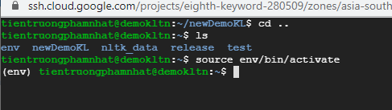

* + - Khởi chạy app: “**sudo gunicorn3 -c config.py app:app**”

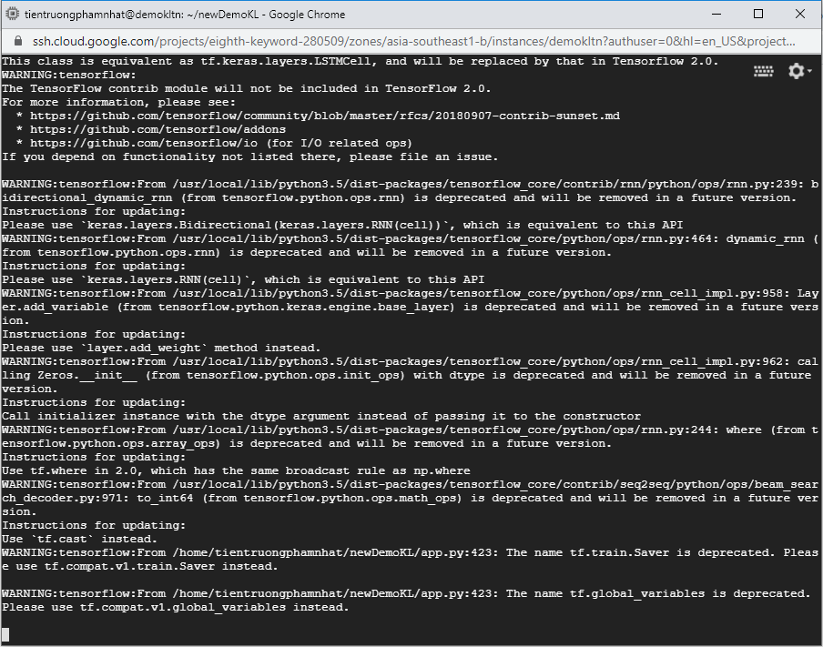

* + Sau khi chạy thành công, truy cập vào địa chỉ ip của instance ta sẽ thấy như hình sau.

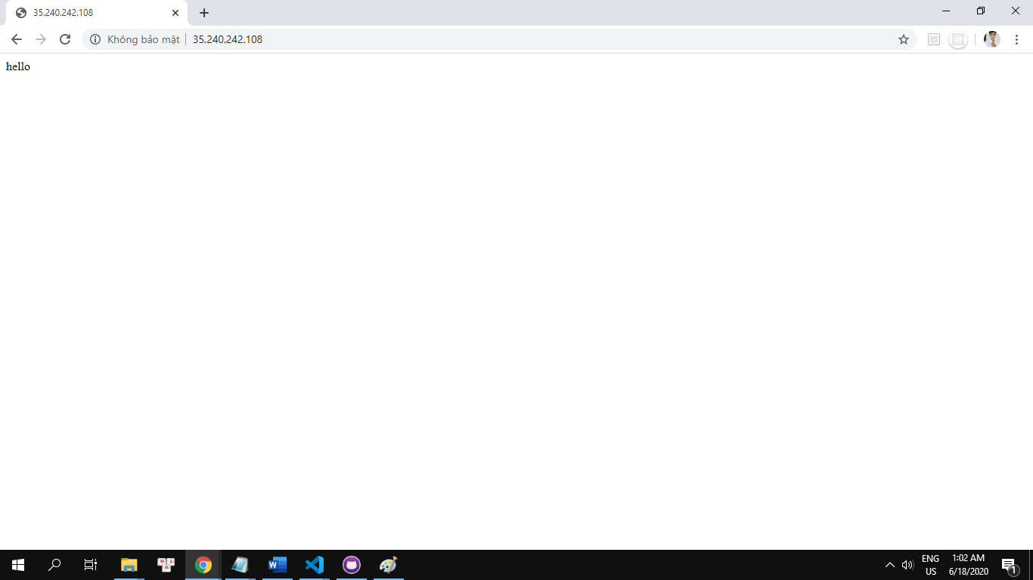

* 1. **Triển khai front-end:**

Ở đây em hướng dẫn deploy UI lên heroku.

* Đăng nhập và tạo app trên Heroku.
* Chọn **New** => **Create new app** để tạo app mới

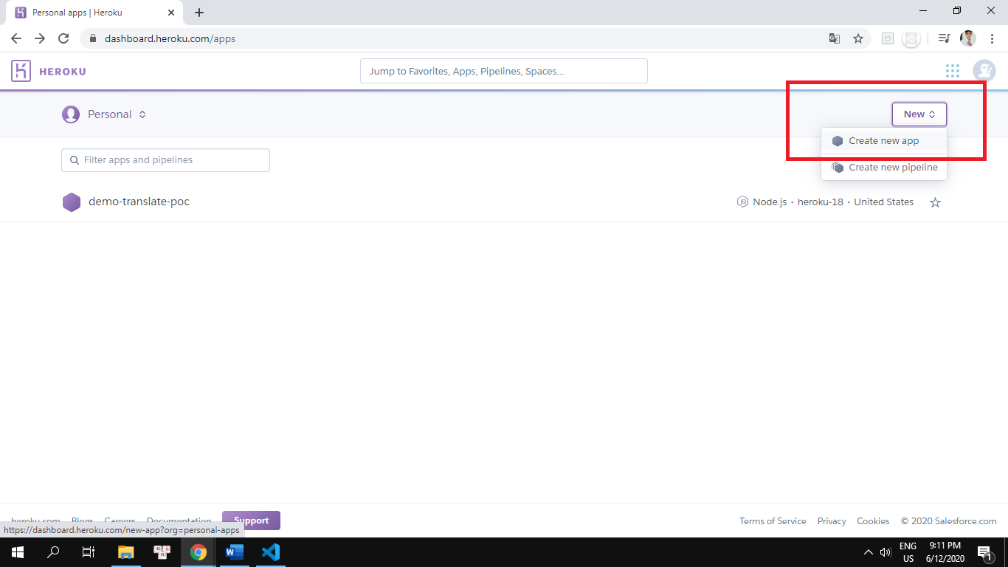

* Điền tên app và nhấn **create app**

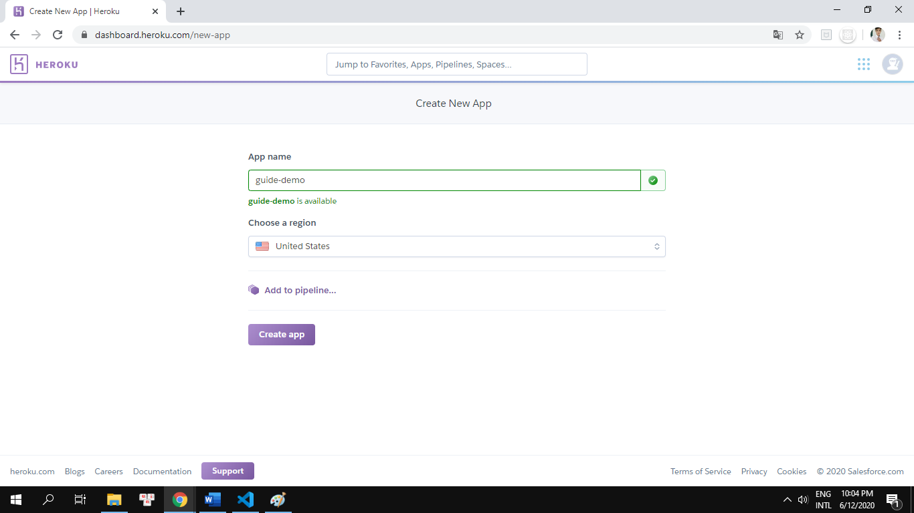

* Ta sẽ có hướng dẫn deploy app như sau

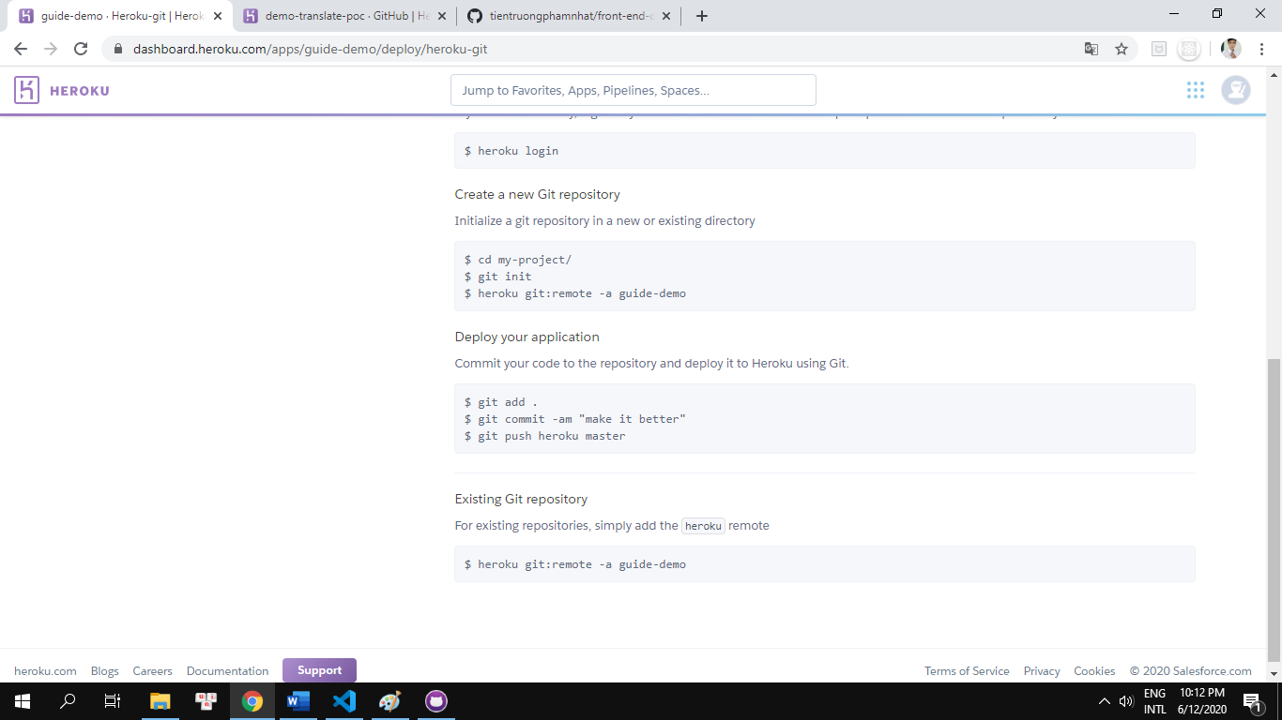

* Mở thư mục project để bắt đầu deploy (project tham khảo: [link](https://github.com/tientruongphamnhat/front-end-demo))
* Set lại địa chỉ URL để gọi API bằng địa chỉ URL của google cloud instance trong file Main.js

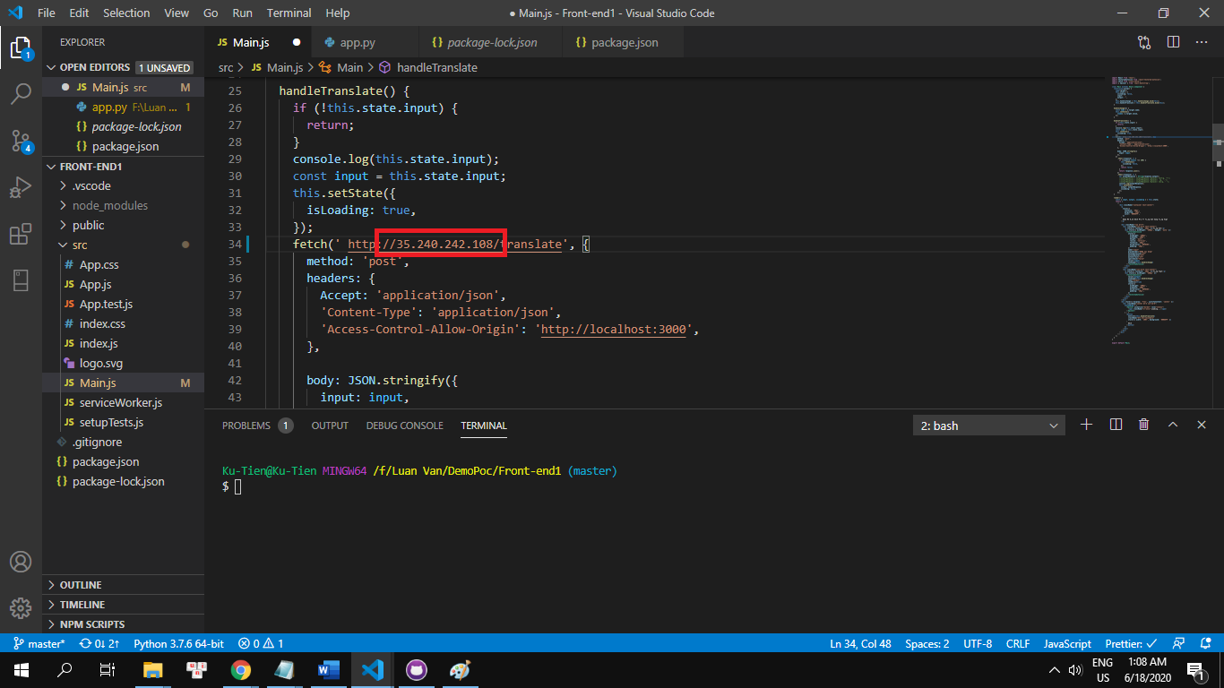

* Sau đó chạy các lệnh như hướng dẫn trong hình trên ta nhận được kết quả như hình sau

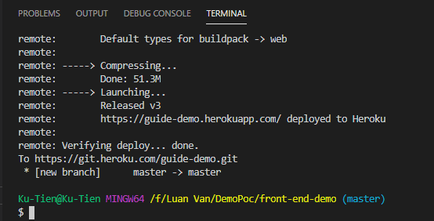

* Mở phần **settings** của app

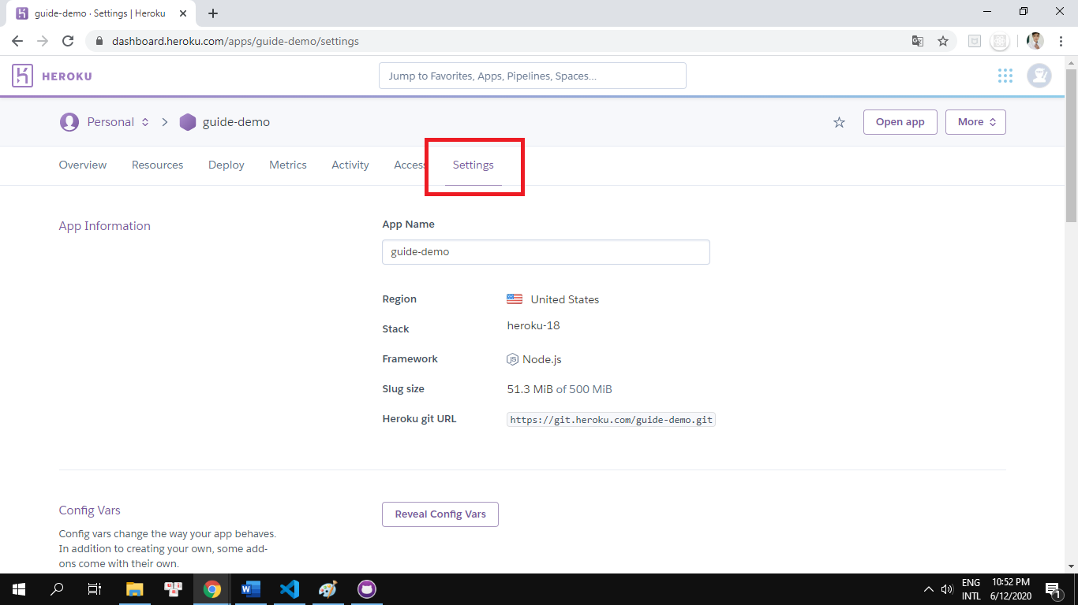

* Kéo xuống dưới ta sẽ thấy đường link đến app vừa deploy

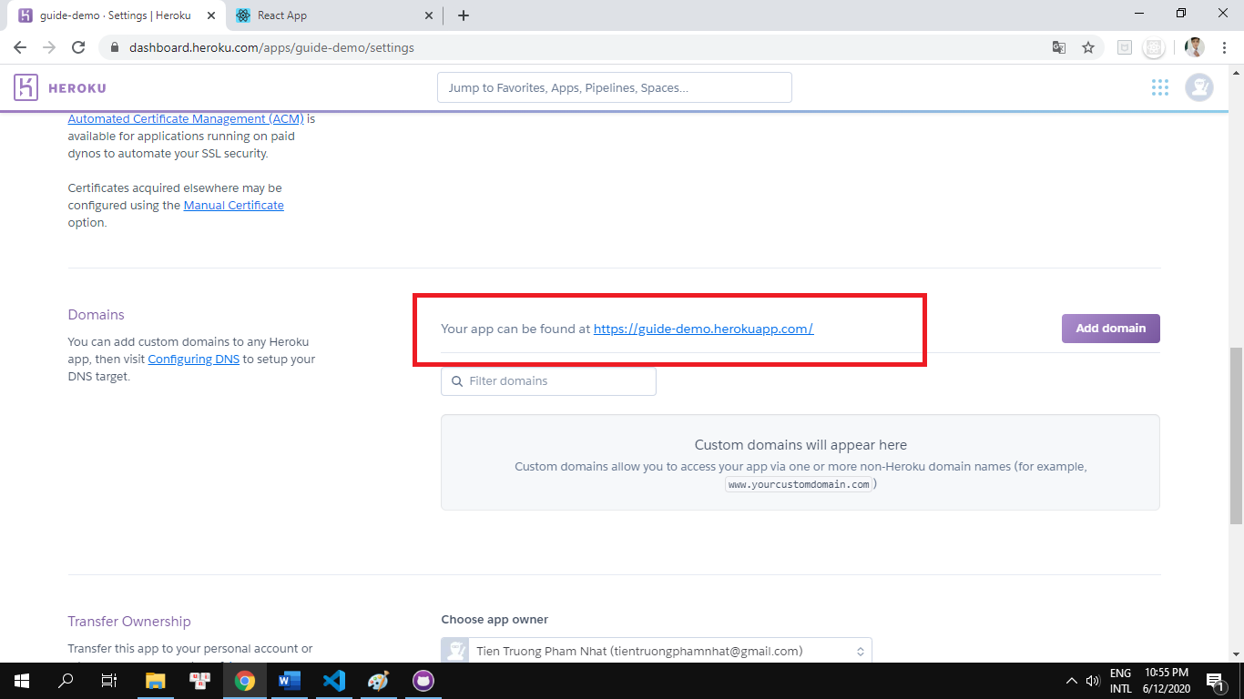

* Click vào link ta sẽ thấy app đã được deploy thành công.

